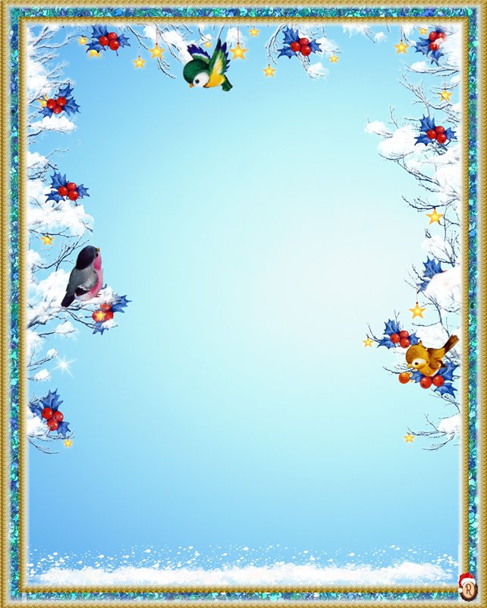

"Акция "«Каждой пичужке – кормушка»
«Мы кормушки смастерили,
Мы столовую открыли,
Воробей, снегирь – сосед,
Будет здесь для всех обед».
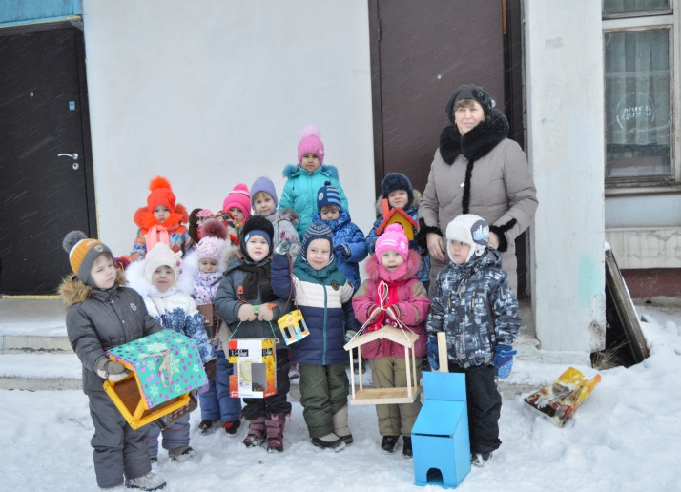
Зима - суровое время года, а для птиц самая тяжелая пора. Особенно во время снегопадов, метелей и морозов. Но даже в самый крепкий мороз пернатые могут выжить, при условии, что у них будет достаточно корма. Помочь птицам выжить могут только люди. Птицы несут нам радость. Они наши верные помощники и друзья, защитники наших лесов, поэтому МБДОУ "Детский сад №5" решил прийти на помощь пернатым. В ноябре в нашем детском саду стартовала акция «Каждой пичужке – кормушка». С просьбой, мы обратились к родителям и детям, чтобы они помогли смастерить кормушку для пернатых птиц и выпустили плакаты в их защиту. Родители с радостью откликнулись на нашу просьбу.
В ходе проведения акций дети поняли, что они делают хорошее дело – помогают выжить птицам в самое трудное время года.
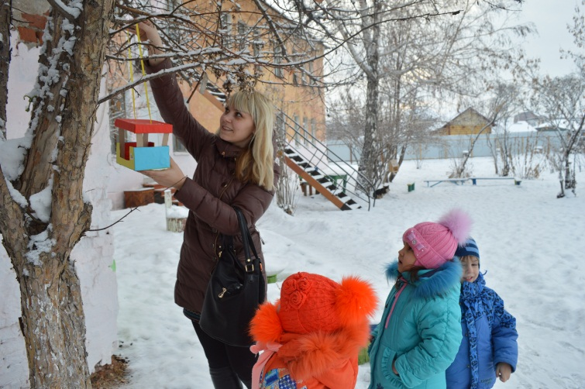
Мы убеждены, не только в зимнее время нашим пернатым друзьям нужна помощь человека. "Каждой пичужке – кормушка"- акция, которая объединила нас (детей и взрослых) в желании оказать помощь птицам, и а также привлечь внимание к бережному и доброму отношению людей к природе. И в качестве награды мы все услышим благодарное щебетание птиц рядом с нашим детским садом.

Родители наших ребятишек ответственно отнеслись к серьезному и нужному делу – изготовлению кормушек. Оказалось, что построить простейшую кормушку можно из любого подручного материала. Многие из них выполнены с особенным проявлением мастерства и творчества и заслуживают особого внимания. . А для того, чтобы дети знали, как называется тот или иной посетитель кормушки, чем он любит полакомиться, мы изучаем книги с изображением птиц и советами, проводим познавательные занятия, беседы. Все кормушки были развешаны с помощью родителей на территории детского сада и ближайших к нему микрорайонах.
